ΟΙΚΟΔΟΜΙΚΟ ΣΧΕΔΙΟ
Γ΄ ΤΑΞΗ ΕΝ.Ε.Ε.ΓΥ.-Λ.
1^{ο} ΘΕΜΑ
Μελέτησε την παρακάτω κάτοψη μιας κουζίνας. Οι διαστάσεις είναι σε μέτρα. Το πάχος της τοιχοποιίας είναι 0,25 μ. και του στηθαίου 0,10 μ.
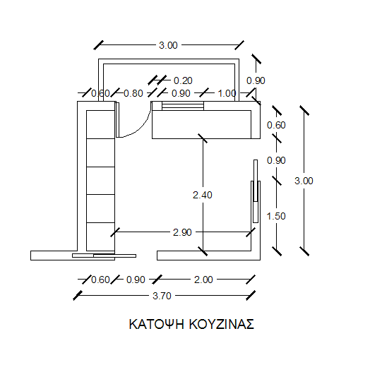
KOYZINA

2. Να σχεδιάσεις την κάτοψη σε κλίμακα 1:50, με μολύβι και με τα κατάλληλα πάχη γραμμών, σύμφωνα με τις διαστάσεις που είναι ήδη γραμμένες και τους κανόνες ορθής σχεδίασης.
Μονάδες 25
4. Να σχεδιάσεις, με μολύβι και με τα κατάλληλα πάχη γραμμών, τα εξής:
- τον τίτλο του θέματος «KOYZINA»
- την κλίμακα του σχεδίου «ΚΛΙΜΑΚΑ 1:50» στην κατάλληλη θέση
- το είδος του σχεδίου «ΚΑΤΟΨΗ»
- το κατώφλι στη θύρα του εξώστη (βεράντας)
- τη διαγράμμιση κεραμικών πλακιδίων 0,20 μ χ 0,20 μ στον εξώστη σε ορθοκανονικό κάναβο.
Μονάδες 25

